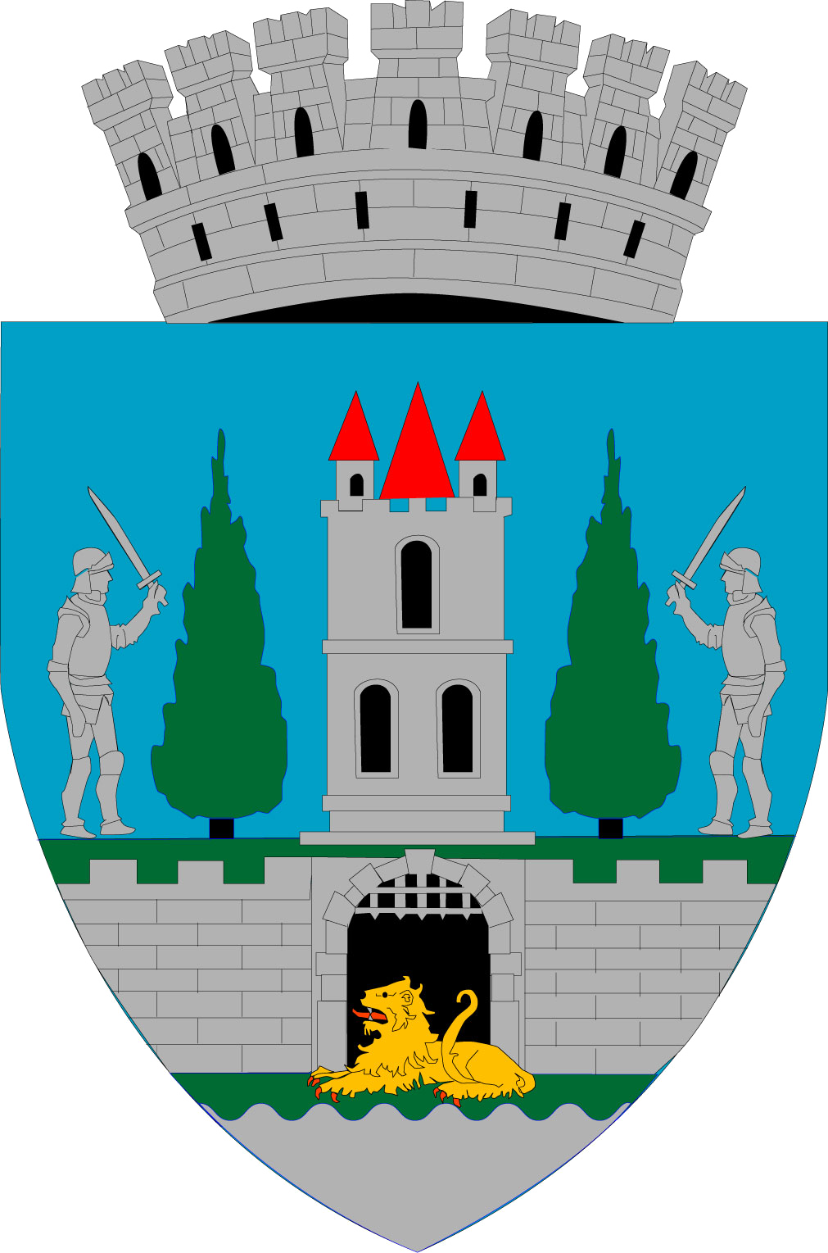
ROMÂNIA
JUDEŢUL SATU MARE
CONSILIUL LOCAL AL
MUNICIPIUL SATU MARE

HOTĂRÂREA nr. 238 /11.07.2024
privind aprobarea regulamentului de organizare și funcționare
al Direcției de Asistență Socială Satu Mare

Consiliul Local al Municipiului Satu Mare,
Analizând proiectul de hotărâre înregistrat sub nr. 41025/10.07.2024, referatul de aprobare al Primarului municipiului Satu Mare, înregistrat cu nr. 41027/10.07.2024, în calitate de inițiator, raportul de specialitate al Serviciului Managementul Resurselor Umane, înregistrat sub nr. 41028/10.07.2024, avizele comisiilor de specialitate ale Consiliului Local Satu Mare,
Luând act de adresa înaintată executivului de către directorul executiv al Direcției de Asistență Socială Satu Mare cu nr. 8723/08.07.2024 înregistrată la sediul instituției sub nr. 40453/08.07.2024 și Nota de fundamentare nr. 8691/08.07.2024 a Serviciului Resurse Umane Salarizare din cadrul al Direcției de Asistență Socială Satu Mare,
Luând act de prevederile Hotărârii Consiliului Local al Municipiului Satu Mare nr. 235/30.06.2024 privind aprobarea Organigramei și a Statului de funcții al Direcției de Asistență Socială Satu Mare,
În conformitate cu prevederile;
- art. 40 alin. (1) lit. a) lit. b) din Legea nr. 53/2003 Codul Muncii, cu modificările și completările ulterioare,
- art. 538 din OUG nr. 57/2019 privind Codul Administrativ, cu modificările și completările ulterioare,
- art.113 alin. (5) și art. 121 din Legea nr. 292/2011 a asistenţei sociale, cu modificările şi completările ulterioare;
- art. 1 alin. (3) din H.G. nr. 797/2017 pentru aprobarea Regulamentului-cadru de organizare şi funcţionare ale serviciilor publice de asistenţă socială şi structurii orientative de personal, cu modificările şi completările ulterioare și ale art.1, art. 9, art.11 și art.12 alin. (1) din Anexa nr. 2 coroborate cu cele ale art. 1-8 din anexa nr. 2 la actul normativ;

Ținând seama de prevederile Legii nr.24/2000 privind normele de tehnică legislativă pentru elaborarea actelor normative, republicată, cu modificările şi completările ulterioare,
În conformitate cu prevederilr art. 129 alin. (2) lit. a) și d) alin. (3) lit. c) lit. e) şi alin. (7) lit. b) din O.U.G. nr. 57/2019 privind Codul administrativ, cu modificările şi completările ulterioare,
În temeiul prevederilor art. 139 alin. (1) şi art. 196 alin. (1) lit. a) din O.U.G.nr.57/2019 privind Codul administrativ, cu modificările şi completările ulterioare,
Adoptă prezenta,

H O T Ă R Â R E:

Art. 1. Se aprobă regulamentul de organizare şi funcţionare al Direcției de Asistență Socială Satu Mare, conform Anexei, care face parte integrantă din prezenta hotărâre.
Art. 2. Prezenta hotărâre abrogă nr. 227/26.07.2022 privind aprobarea Regulamentului de organizare și funcționare al Direcției de Asistență Socială Satu Mare.
Art. 3. Cu ducerea la îndeplinire a prezentei hotărâri se încredinţează Primarul municipiului Satu Mare prin intermediul Direcției de Asistență Socială Satu Mare.
Art. 4. Prezenta hotărâre se comunică, prin intermediul Secretarului General al municipiului Satu Mare, în termenul prevăzut de lege, Primarului municipiului Satu Mare, Instituţiei Prefectului - Judeţul Satu Mare și prin intermediul structurii de specialitate din cadrul Primăriei municipiului Satu Mare, Direcției de Asistență Socială Satu Mare.

Președinte de ședință, Contrasemnează
Fechete Marcel Adrian Secretar general,
Mihaela Maria Racolța

Prezenta hotărâre a fost adoptată în ședința extraordinară convocată de îndată cu respectarea prevederilor art. 139 alin. (1) din O.U.G. nr. 57/2019 privind Codul administrativ, cu modificările și completările ulterioare;
Total consilieri în funcţie | 23
Nr. total al consilierilor prezenţi | 23
Nr. total al consilierilor absenţi | 0
Voturi pentru | 23
Voturi împotrivă | 0
Abţineri | 0

Redactat în 3 exemplare originale

